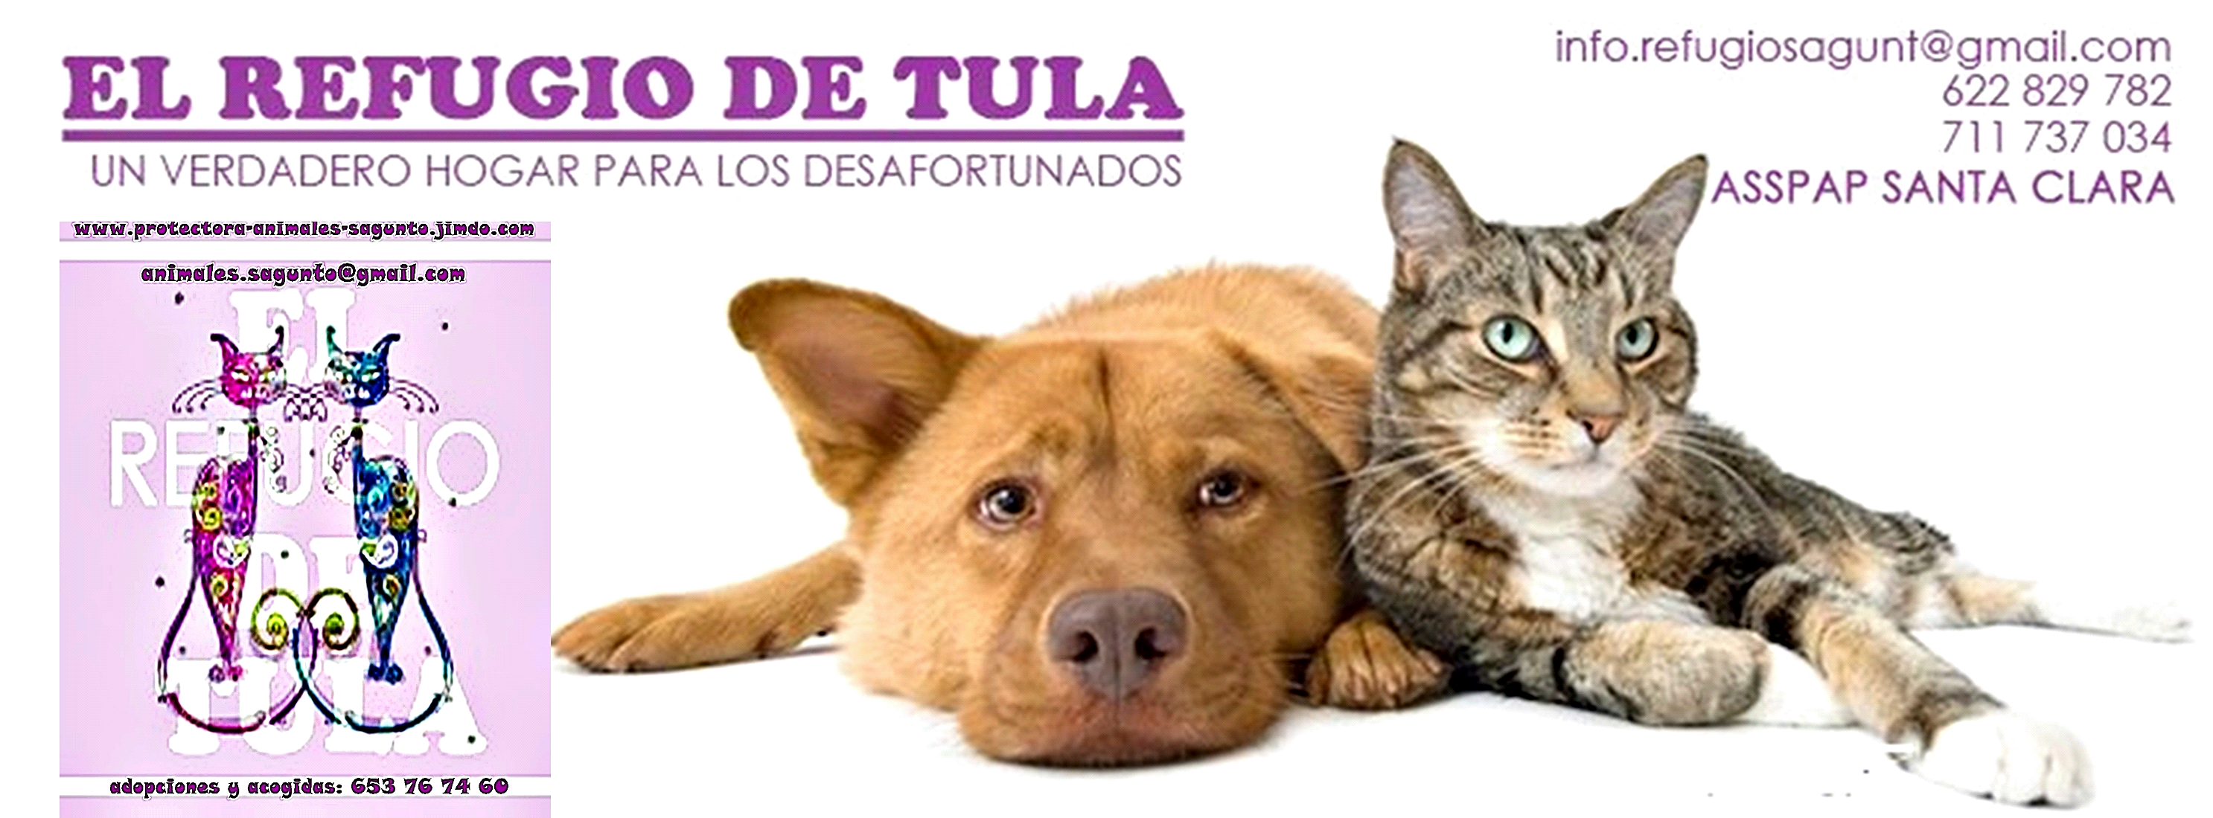

¿En qué consiste ser casa de acogida?
Es una de las labores más bonitas y gratificantes para una persona que verdaderamente ama a los animales, pero, así mismo, es una labor que requiere de una muy profunda responsabilidad: ayudarle a superar sus miedos y sus malos recuerdos, cuidarle, curarle si está herido o enfermo, educarle y darle cariño, sin maleducarle.
Ser Hogar de Acogida no es otra cosa que acoger en tu casa un animal abandonado o a alguno de los que ya están en el refugio, para dejar espacio a otro de la calle en él, puedes acogerlo por un tiempo definido, hasta que encuentre adoptante, o hasta que encuentre otra casa de acogida.

¿Cuánto puede durar una acogida?
El tiempo de una acogida puede ser diferente en cada caso. También depende de la función de la acogida las más necesitadas son:
Indefinida: Cuidarás del animal en tu hogar hasta que encuentre adoptante, puede ser en días, semanas, meses o incluso años, eso siempre lo decides tú.
Puntual: El animal ya tiene adoptante pero necesita viajar, tiene que seguir un tratamiento veterinario que en el refugio sería imposible hacerlo porque necesita cuidados y tranquilidad, el animal está en celo y aún no se ha podido esterilizar/castrar, para atender una urgencia por que su actual casa de acogida no puede tenerle más...

¿Cuánto cuesta ser casa de acogida?
Las protectoras normalmente corren con los gastos veterinarios, de alimentación, de higiene, de medicaciones y extras de los animales que tienen en hogares de acogida, aunque también puedes costearlos tú, total, parcial o esporádicamente, sí deseas colaborar, imagina los mil gastos que tiene un refugio.
La mayor parte de los problemas con los adoptantes son casi siempre los mismos cuando el perro sale de una casa de acogida: los hogares de acogida ponéis tanta alma y los acogéis con tanta "pena" que caéis en el error de "humanizarlos", de querer darles todas las carencias que tuvieron, pero olvidáis que él animal que acogéis en vuestro hogar “está de paso" y que sus futuros dueños, quizás no le den ese sofá o esa cama a los que le habéis acostumbrado. Ello causa una tremenda ansiedad tanto para el animal, como para su familia adoptiva.
La experiencia nos cuenta que no por ofrecerle menos “caprichos” los adoptantes son peores "papis" para ese animalito que ya queréis tanto, pero el cambio de costumbres provoca, en muchísimas ocasiones, que el adoptante se encuentre con la difícil situación de no poder hacerse con la nueva educación del animal que adopta. ¿CONSECUENCIAS?... como ya podréis imaginar el "culpable" siempre será el animal, ya que no todos tienen la posibilidad de poder acudir a un educador y todo ello puede llevarle a un posible nuevo abandono…
Por TODO esto y en beneficio del animal que acojáis, os aconsejo que meditéis el comportamiento que debe seguir vuestro peque acogido mientras está en "transito" por vuestro hogar. Si el futuro adoptante quiere darle "sofá y cama", será una decisión libre y duradera de alguien que ha decidido darle un hogar hasta que llegue a viejecito.

Y recuerda aclarar todas tus dudas antes de acoger

SIGUENOS EN FACEBOOK “El Refugio de TULA”, CONTÁCTANOS: animales.sagunto@gmail.com, Tlfno: 653767460

